OWA - Lamellen FreeStyle M weiss 1200 x 400 x 40 mm Glaswolle, Sichtseite und Kanten weiß

Odenwald Faserplattenwerk (OWA)

Eigenschaften

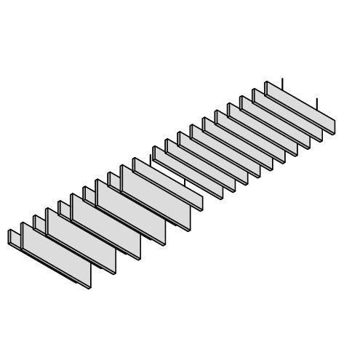

GTIN:

4045543040126

HAN:

00076639

Breite (mm)

400,00

Höhe (mm)

40,00

Länge (mm)

1.200,00